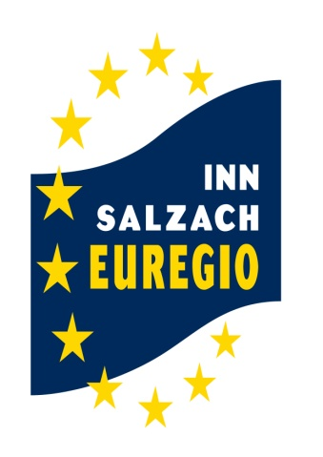
Euregio_Projektefonds

ANTRAGSFORMULAR

Verein Inn-Salzach-Euregio/
Regionalmanagement Innviertel-Hausruck
A-5280 Braunau_Industriezeile 54_++43(0)7722/65100
Email: rmooe.ih@rmooe.at

EUREGIO_PROJEKTEFONDS
Eingangsdatum:
Projektbegleitung: | ☐Sandra Schwarz  ☐Jennifer Daferner  ☐Brigitte Dieplinger  ☐Eva Schaller  ☐Michael Stockinger
Projekttitel:
ProjektträgerIn:
Rechtsform:
Kontaktperson:
Funktion der Kontaktperson:
Email:
Telefon:
PLZ Ort:
Adresse:
ggf. weitere Angaben:
Projektbeschreibung
Welche Maßnahmen beinhaltet das Gesamtprojekt?
Welche der 17 Nachhaltigkeitsziele (SDGs) werden durch die Maßnahmen im Projekt positiv unterstützt?  (bitte ankreuzen)  Details zu den SDGs: https://inn-salzach-euregio.at/foerderung-euregio-projektefonds/ | ☐ Ziel 1: keine Armut  ☐ Ziel 2: kein Hunger  ☐ Ziel 3: Gesundheit und Wohlergehen  ☐ Ziel 4: Hochwertige Bildung  ☐ Ziel 5: Geschlechtergleichheit  ☐ Ziel 6: Sauberes Wasser und Sanitäreinrichtungen  ☐ Ziel 7: Bezahlbare und saubere Energie  ☐ Ziel 8: Menschenwürdige Arbeit und Wirtschaftswachstum  ☐ Ziel 9: Industrie, Innovation und Infrastruktur  ☐ Ziel 10: Weniger Ungleichheiten  ☐ Ziel 11: Nachhaltige Städte und Gemeinden  ☐ Ziel 12: Nachhaltiger Konsum und Produktion  ☐ Ziel 13: Maßnahmen zum Klimaschutz  ☐ Ziel 15: Leben am Land  ☐ Ziel 16: Frieden Gerechtigkeit und starke Institutionen  ☐ Ziel 17: Partnerschaften zur Erreichung der Ziele
Durch welche Projektmaßnahmen werden diese SDGs positiv unterstützt?
Wirkungsbereich:
Welchen räumlichen Wirkungsbereich umfasst das Projekt? (lokal/kommunal=1 Gemeinde, mehrere Gemeinden, regional)
Kooperationsgrad:
Welche PartnerInnen und Euregio-Mitgliedsgemeinden sind direkt am Projekt beteiligt? Welche Synergien können wie genutzt werden?
Innovationsgrad:
Welche Aspekte des Projektes sind neu für unsere Region? Was unterscheidet dieses Projekt von Bestehendem zu dieser Thematik?
sonstige Angaben:
Kosten und Finanzierung
Wie hoch sind die Gesamtkosten des Projektes?
Für welche Maßnahmen aus dem Gesamtprojekt soll eine Unterstützung gewährt werden und wie hoch sind die Kosten für diese Maßnahmen? | Position/Maßnahme Kosten  €  €  €  €  €  €  Gesamt €
Wie erfolgt die Finanzierung des Projektes (Eigenmittel, andere Fördermittel, Sponsoring, etc.)

> Projekte, die zu folgenden Kriterien einen Beitrag leisten, können aus dem Projektefonds des Vereins Inn-Salzach-Euregio/Regionalmanagement Innviertel-Hausruck finanziell unterstützt werden:

- Das Projekt leistet einen positiven Beitrag zu den 17 Nachhaltigkeitszielen (Sustainable Development Goals).
- Das Projekt hat eine positive Wirkung auf die Region; das Projekt geht über den Wirkungsbereich der Projektträger-Organisation hinaus.
- Das Projekt ist ein Kooperationsprojekt und es nutzt Synergien mit anderen Partnern in der Region.
- Das Projekt ist innovativ und bringt neue Impulse für die Region.

Das Projekt wird anhand der Angaben im Antrag bewertet. Je höher der Beitrag zu den oben genannten Kriterien ist, umso höher kann die Fördersumme sein. Die Förderung wird durch einen Beschluss im Vorstand des Vereins Inn-Salzach-Euregio/Regionalmanagement Innviertel-Hausruck festgelegt.

> AntragstellerInnen steht es frei, ob das beantragte Projekt selbst im Vorstand der Inn-Salzach EUREGIO/Regionalmanagement Innviertel-Hausruck präsentiert wird oder der/die zuständige RegionalmanagerIn stellvertretend für den Projektträger das Projekt vorstellt.

Jedenfalls sind folgende Inhalte (laut Förderantrag) kurz und kompakt (max. 4 Power-Point Folien und max. 10 Minuten) dem Vorstand zu präsentieren:
- Projektmaßnahmen und Beitrag zu den SDGs
- Wirkungsbereich und Kooperationsgrad
- Gesamtkosten des Projektes
- Für welche Maßnahmen aus dem Gesamtprojekt soll eine Unterstützung gewährt werden?
- Wie hoch sind die Kosten für diese Maßnahmen?
Die Präsentation ist mindestens 3 Tage vor der geplanten Vorstandsitzung ausschließlich im Power-Point-Format per Mail an daniela.hebertshuber@rmooe.at zu übermitteln.
Datum und Zeitpunkt der Präsentation wird dem Projektträger von der/dem zuständigen RegionalmanagerIn rechtzeitig bekanntgegeben.

Die Projektträger werden über die Beschlussfassung schriftlich verständigt.

> Durch die Unterschrift bestätigt der/die ZuschussempfängerIn die Kenntnisnahme und Beachtung der folgenden Ausführungen:

- Das Einreichdatum des Antragformulars muss VOR dem Rechnungsdatum des Kostennachweises liegen.
- Die Förderung beträgt maximal 75 % der nachgewiesenen Projektkosten bis zu einer Obergrenze von € 5.000,-; eine Förderung kann nur einmalig gewährt werden.
Bei € 1.000,- genehmigter Maximalförderung - Einreichung von mindestens € 1.334,- Gesamtkosten notwendig
Bei € 2.000,- genehmigter Maximalförderung - Einreichung von mindestens € 2.667,- Gesamtkosten notwendig
Bei € 3.000,- genehmigter Maximalförderung - Einreichung von mindestens € 4.000,- Gesamtkosten notwendig
Bei € 4.000,- genehmigter Maximalförderung - Einreichung von mindestens € 5.334,- Gesamtkosten notwendig
Bei € 5.000,- genehmigter Maximalförderung - Einreichung von mindestens € 6.667,- Gesamtkosten notwendig

- Als Projektkosten werden Nettokosten (excl. MwSt.) anerkannt. Ist der Antragsteller nicht vorsteuerabzugsberechtigt, so werden nach Vorlage einer entsprechenden Bestätigung durch das zuständige Finanzamt die Bruttokosten (inkl. MwSt.) anerkannt. Als Kostennachweis sind Originalrechnungen samt Zahlungsbeleg vorzulegen.
- Eigenleistungen werden als Projektkosten nicht anerkannt.
- Es gibt keinen Zuschuss für bereits geförderte Projektkosten. Dies wird durch Kennzeichnung der vorgelegten Kostennachweise gewährleistet.
- Kosten für Bewirtung/Konsumation (Speisen, Getränke, Alkoholika, etc.), Präsente (Geschenkkorb, Blumenstrauß, etc.) und Lebensmittel werden nicht anerkannt.
- Es gibt keinen Zuschuss für bereits geförderte Projektkosten. Dies wird durch Kennzeichnung der vorgelegten Kostennachweise gewährleistet.
- Es werden keine Investitionen (bauliche oder technische Anlagen) sowie keine Feste oder Veranstaltungen (ausgenommen Vorträge, Seminare, Konferenzen, die im Sinne der regionalen Weiterentwicklung stattfinden) unterstützt.
- Gemeinden, Vereine oder andere Organisationen müssen die für das Projekt eingesetzten Eigenmittel durch Beschluss des jeweils befugten Gremiums nachweisen.
- Die Abrechnung muss bis spätestens zum Ende jenes Kalenderjahres gestellt werden, in dem der Antrag genehmigt wurde.
- Die projektbezogene Öffentlichkeitsarbeit ist mit der Inn-Salzach-Euregio bzw. mit dem Regionalmanagement Innviertel-Hausruck verbindlich abzustimmen.
- Die Publikationsvorschrift der Euregio ist einzuhalten, d. h. es ist auf die Unterstützung durch die Inn-Salzach-Euregio/Regionalmanagement Innviertel-Hausruck mit Logo und Text hinzuweisen (Logo und Text kann in der Geschäftsstelle angefordert werden).
- Auf die Gewährung der beantragten Zuschüsse besteht kein Rechtsanspruch. Die Gewährung erfolgt durch Beschluss des Vorstandes des Vereins Inn-Salzach-Euregio/Regionalmanagement Innviertel-Hausruck und nach Maßgabe der verfügbaren Mittel.
- Der/die ZuschussempfängerIn hat im Rahmen der Finanzkontrolle durch den Rechnungshof mitzuwirken und die erforderlichen Auskünfte zu erteilen.
- Der/die ZuschussempfängerIn bestätigt die Richtigkeit und die Vollständigkeit der im Zusammenhang mit dem beantragten Zuschuss gemachten Angaben. Der/die Antragsteller/in ist verpflichtet, Änderungen in den gemachten Angaben unverzüglich anzuzeigen.
- Der/die ZuschussempfängerIn bestätigt, dass bei der Entwicklung des Projektes die Grundsätze der Sorgfalt, Zweckmäßigkeit und Sparsamkeit beachtet wurden.
- Der/die ZuschussempfängerIn übermittelt den Antrag mit rechtsverbindlicher Unterschrift und nach Möglichkeit in elektronischer Form an die Geschäftsstelle des Vereins Inn-Salzach-Euregio/Regionalmanagement Innviertel-Hausruck in Braunau.

> 17 Nachhaltigkeitsziele (SDGs), die die Regionalentwicklung in der Region Innviertel-Hausruck positiv unterstützen.

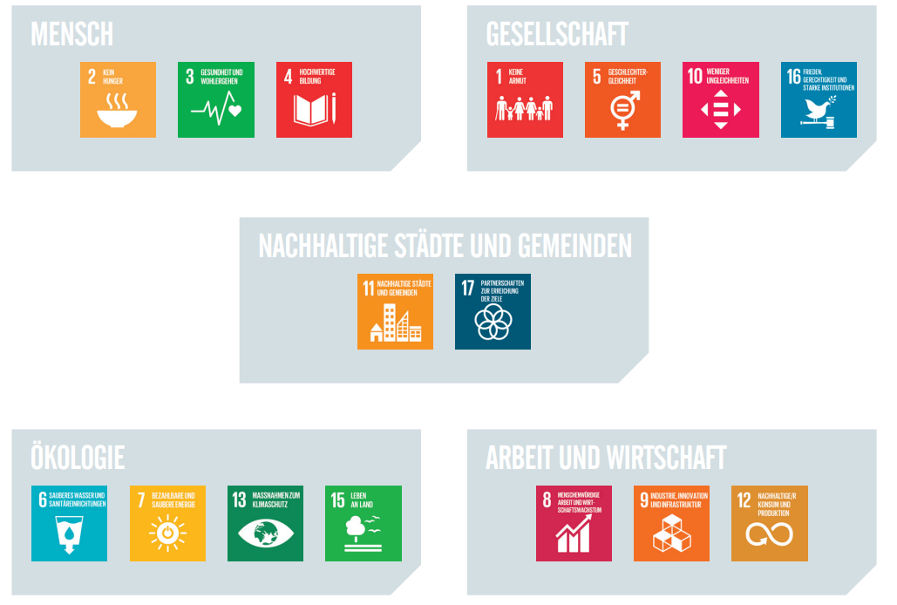
Hinweis: SDG 14 „Leben unter Wasser“ hat in der Region Innviertel-Hausruck keine Relevanz.
Quelle: Oö. Zukunftsakademie

Eine Zusammenfassung der 17 Nachhaltigkeitsziele für die Regionalentwicklung der Region Innviertel-Hausruck finden unter https://inn-salzach-euregio.at/foerderung-euregio-projektefonds/ .

______________________________ _________________________________
Ort, Datum rechtsverbindliche Unterschrift AntragstellerIn

Dem vorliegenden Projekt wird durch Beschluss des Vorstandes der Inn-Salzach-Euregio eine finanzielle Unterstützung in der Höhe von: € _______________________ zugesagt.

_______________________________ _________________________________
Ort, Datum Unterschrift Vorsitzender Inn-Salzach-Euregio

